Муниципальное бюджетное учреждение дополнительного образования
«Спортивная школа»

УТВЕРЖДАЮ:
Директор МБУ ДО «Спортивная школа»
___________________ С.Ю. Филиппов
«____» ____________ 2020 г.

АНАЛИЗ РАБОТЫ
МУНИЦИПАЛЬНОГО БЮДЖЕТНОГО УЧРЕЖДЕНИЯ
ДОПОЛНИТЕЛЬНОГО ОБРАЗОВАНИЯ
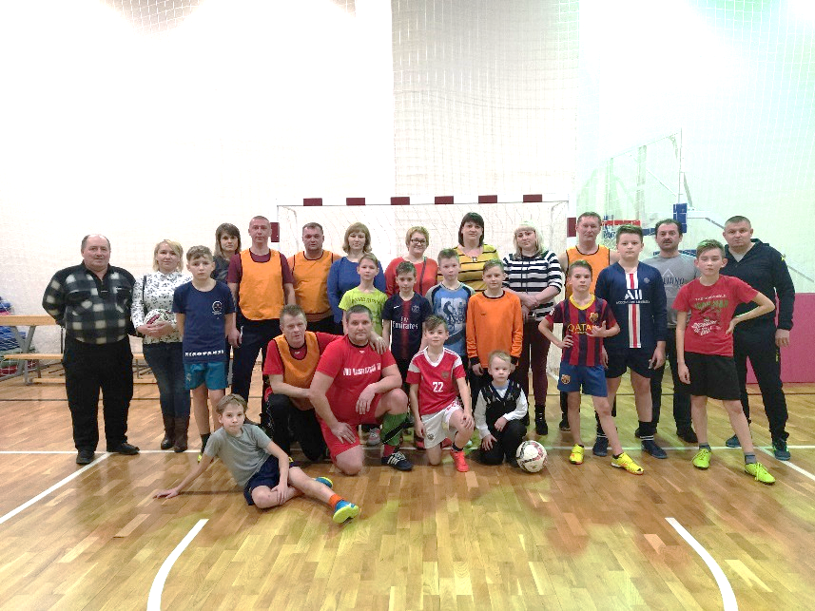
«СПОРТИВНАЯ ШКОЛА»
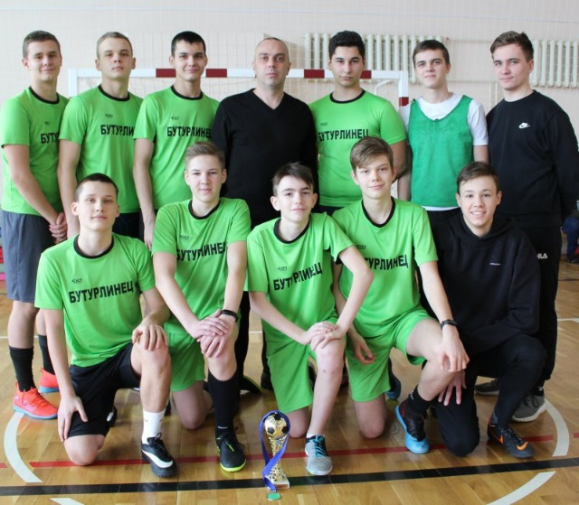
ЗА 2019-2020 УЧЕБНЫЙ ГОД.

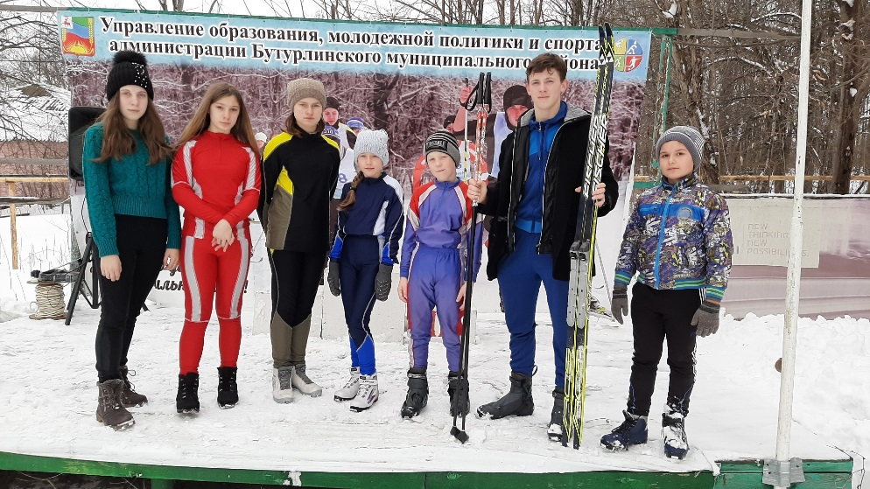
р.п. Бутурлино
Нижегородская область
2020 г.

- Общие сведения об учреждении

Муниципальное бюджетное учреждение дополнительного образования «Спортивная школа» (далее Спортивная школа) осуществляет образовательную, тренировочную и методическую деятельность в области физической культуры и спорта. Создано в порядке реорганизации МБУ ДО ДЮЦ «Бутурлинец» в соответствии с постановлением администрации Бутурлинского муниципального района от 17 апреля 2019 г. № 307.
Учреждение расположено в районном центре, на базе МБУ ДО ДЮЦ «Бутурлинец». Занятия секций Спортивной школы проходят на базах общеобразовательных школ и детских садов.
Юридический адрес:
607440, Нижегородская обл., р.п. Бутурлино, ул. Комсомольская, д.7
Фактический адрес:
607440, Нижегородская обл., р.п. Бутурлино, ул. Комсомольская, д.7
Телефон (факс): 8(831) 72-54-273 (директор, методисты/факс).
Банковские реквизиты:
ОГРН 1195275029454, ИНН 5205006517, КПП 520501001, ОКТМО 22612151051
л/с 20074003005, р/с 40701810022021000028 Волго-Вятское ГУ Банка России г. Н. Новгород, БИК 042202001.
Учредители: администрация Бутурлинского муниципального района
Организационно-правовая форма: муниципальное учреждение, тип – бюджетное учреждение.
Свидетельство о государственной регистрации от 04 июня 2019 г.
Лицензия: № 120 от 18.10.2019, серия 52ЛО1 № 0004720, бессрочная, выдана на право оказывать образовательные услуги по реализации образовательных программ по видам образования, по уровням образования, по профессиям, специальностям, направлениям подготовки, по подвидам дополнительного образования, указанным в приложении к лицензии: дополнительное образования детей и взрослых.
Образовательная деятельность в учреждении регламентируется Уставом, лицензией, Образовательной программой (утверждена приказом от 02.09.2019 г № 20-ОД), учебным планом (утвержден приказом от 02.09.2019 г № 20-ОД), календарным учебным графиком (утвержден приказом от 02.09.2019 г № 20-ОД), расписанием учебно-тренировочных занятий ( утверждено приказом от 21.10.2019 г. № 33-ОД), а так же нормативно-правовыми документами Министерства просвещения России, Министерства образования, науки и молодежной политики Нижегородской области, управления образования, молодежной политики и спорта администрации Бутурлинского муниципального района.
Целью деятельности Спортивной школы является формирование здорового образа жизни, привлечение обучающихся к систематическим занятиям физической культурой и спортом.
Основные задачи работы учреждения в 2019-2020 учебном году строятся на основе концепции развития дополнительного образования и ориентированы на:

- Создание необходимых условий для личностного развития обучающихся;
- Удовлетворение индивидуальных потребностей обучающихся в занятиях физической культурой и спортом;
- Выявление, развитие и поддержка талантливых обучающихся;
- Формирование культуры здорового и безопасного образа жизни, укрепление здоровья обучающихся;
- Создание условий для отдыха и занятости детей в каникулярное время
- Обновление, совершенствование программно-методического содержания дополнительного образования детей, его форм, методов и технологий, разработка программ нового поколения;
- Повышение профессиональной компетентности педагогических работников с учетом требований профессионального стандарта педагога дополнительного образования детей и взрослых;
- Развитие системы взаимодействия учреждения с заинтересованными учреждениями и организациями

Миссия Спортивной школы направлена на:
физическое и личностное развитие подрастающего поколения, формирование у детей нравственных ценностей и правильных приоритетов, культуры здорового образа жизни.
Приоритетные направления работы:
- создание необходимых условий для личностного развития обучающихся,
- удовлетворение индивидуальных потребностей обучающихся в занятиях физической культурой и спортом;
- выявление, развитие и поддержка талантливых обучающихся;
- формирование культуры здорового и безопасного образа жизни, укрепление здоровья обучающихся;
- создание условий для отдыха и занятости детей в каникулярное время
- обновление, совершенствование программно-методического содержания дополнительного образования детей, его форм, методов и технологий, разработка программ нового поколения;
- повышение профессиональной компетентности педагогических работников с учетом требований профессионального стандарта педагога дополнительного образования детей и взрослых;
- развитие системы взаимодействия учреждения с заинтересованными учреждениями и организациями.

- Организация и проведение анализа деятельности
МБУ ДО «Спортивная школа»
С целью объективного самообследования деятельности Спортивной школы была создана рабочая группа в составе: директор, методисты, педагогический коллектив; проведено анкетирование учащихся и их родителей (законных представителей); назначены ответственные по подготовке информационных справок по направлениям деятельности, определены этапы проведения анализа.
Основными задачами анализа деятельности Спортивной школы являлось выявление показателей по:
- количеству участников в соревнованиях различных уровней;
- количеству победителей и призеров в соревнованиях различных уровней;
- количеству проведенных мероприятий с обучающимися Спортивной школы;
- количеству проведенных районных мероприятий;
- оценке и отзывам родителей, учащихся.

Первоначально анализ проводился на уровне спортивных секций, а затем на уровне учреждения в целом. Результаты анализа обобщены директором Филипповым С.Ю. и представлены на заседании педагогического совета 26.06.2020 г. Педагогический совет утвердил материалы анализа работы МБУ ДО «Спортивная школа» и принял решение о его утверждении (протокол № _4_ от 26.06.2020 г.).
- Анализ нормативно-правовой базы

Муниципальное бюджетное учреждение дополнительного образования «Спортивная школа» в своей деятельности руководствуется основными нормативно-правовыми документами, положенными в основу организационной, образовательно-воспитательной деятельности Спортивной школы:
- Конституцией Российской Федерации;
- Федеральным законом № 273-ФЗ от 29.12.2012 г «Об образовании в Российской Федерации»;
- ФЗ «Об основных гарантиях прав ребенка в РФ»;
- Трудовым кодексом РФ от 30.12.2001 г.;
- Конвенцией о правах ребенка (одобрена Генеральной Ассамблеей ООН) в 1989 г.;
- Концепцией развития дополнительного образования детей (утверждена распоряжением Правительства Российской Федерации 4 сентября 2014 г. № 1726-р);
- Приказом Минпросвещения России от 09.11.2018 № 196 «Об утверждении порядка организации и осуществления образовательной деятельности по дополнительным общеобразовательным программам»;
- Постановлением Главного государственного санитарного врача Российской Федерации от 4 июля 2014 № 41 «Об утверждении СанПиН 2.4.4.3172-14 «Санитарно-эпидемиологические требования к устройству, содержанию и организации режима работы образовательных организаций дополнительного образования детей»;
- Методическими рекомендациями по разработке (составлению) дополнительной общеобразовательной общеразвивающей программы (разработанных ГБОУ ДПО НИРО);
- Федеральными государственными требованиями к минимуму содержания, структуре, условиям реализации дополнительных общеобразовательных программ в области физической культуры и спорта и к срокам обучения по таким программам;
- Лицензией на осуществление образовательной деятельности;
- Устава МБУ ДО «Спортивная школа», утвержденного постановлением администрации Бутурлинского района Нижегородской области от 23.04.2019 г № 338;
- Образовательной программой муниципального бюджетного учреждения дополнительного образования «Спортивная школа» на 2019-2020 учебный год, утверждена приказом от 02.09.2019 г. № 20-ОД;
- Дополнительными общеобразовательными программами, реализуемыми в МБУ ДО «Спортивная школа»;
- Планом работы МБУ ДО «Спортивная школа» на 2019-2020 учебный год, утвержденным приказом от 02.09.2019 г. № 20-ОД.

Работа Спортивной школы в 2019-2020 учебном году велась с учетом социального заказа родителей и учащихся на оказание муниципальных услуг в сфере образования, имеющейся материально-технической базы, квалификации педагогических кадров, наличия разноуровневых дополнительных общеобразовательных программ, а также исходя из цели и основных задач учреждения.

- Кадры
В МБУ ДО «Спортивная школа» в 2019-2020 учебном году работало 15 сотрудников.
- Административный персонал: директор-1;
-Педагогический персонал: методист -2.
тренер-преподаватель – 9 (из них -3 совместителя)
-учебно-вспомогательный персонал: делопроизводитель -1(из них совместитель -1), завхоз 1(из них совместитель -1)
-технический персонал: водитель -1.
Администрация
переподготовка | аттестация
1 (100%) | нет
Педагогический персонал
образование |  | курсовая подготовка, переподготовка | аттестация
высшее | Среднее спец. | курсы | высшая | 1 | СЗД
7 (64%) | 4 (36%) | 6(55%) | 0 | 2 (18%) | 4 (36%)

Курсовую подготовку (или переподготовку) прошли 6 человек, 2 человека (18%) получают высшее образования, 3 человека (27%) не прошли подготовку (запланировано на 2020 год).

Проходили переподготовку и обучались на курсах повышения квалификации в 2019, 2020 году:
- Филиппов С.Е. «Менеджмент и экономика в образовании» (ООО «ВНОЦ»СОТех» г. Липецк), «Управление в сфере государственных и муниципальных закупок в рамках Федерального закона от 05.04.2013 №44-ФЗ» (АНОДПО «Специалист», 144 ч., 14.10.2019 г), пожарно-технический минимум ( удостоверение до 18.07.2022 г), Проверка знаний требований охраны труда (11.03.2020), «Профилактика короновируса, гриппа и других острых респираторных вирусных инфекций» (ООО «Центр инновационного образования и воспитания», г. Саратов,26.05.2020)
- Дементьева А.В. «Профессиональные аспекты тренера-преподавателя по гимнастике» («Институт дистанционного обучения» г. Нижневартовск)
- Луньков А.М. «Профессиональные аспекты деятельности тренера-преподавателя по футболу» («Институт дистанционного обучения» г. Нижневартовск)
4.Тополенко Е.Г. «Профессиональные аспекты деятельности тренера-преподавателя по велоспорту» («Институт дистанционного обучения» г. Нижневартовск)
- Марычева О.И., Дементьева А.В., Королев О.А., Ражиков П.А., Луньков А.М., Тополенко Е.Г. «Оказание навыкам оказания первой помощи» (ГБОУ ВОНГИЭУ г. Княгинино)
- Данченко Е.В. Переподготовка «Организация тренерской деятельности по физической культуре и спорту» (ООО «Инфоурок», г. Смоленск, 15.04.2020 г., 300 ч.)
7.Пронин С.Н. «Управление в сфере государственных и муниципальных закупок в рамках Федерального закона от 05.04.2013 №44-ФЗ» (АНОДПО «Специалист», 144 ч., 14.10.2019 г), Проверка знаний требований охраны труда (11.03.2020), «Профилактика короновируса, гриппа и других острых респираторных вирусных инфекций» (ООО «Центр инновационного образования и воспитания», г. Саратов,26.05.2020)
8. Марычева О.И. Пожарно-технический минимум, 11.03.2020 г.

Итого: Администрация 1 человек: 1ч (100%) переподготовка в 2019г.
Педагогический персонал 11 человек : 6 человек (55%) прошли обучение
2 человека (18%) получают высшее образование
3ч. (27 %) - не прошли повышение квалификации.

Участие в совещаниях, семинарах, конференциях, вебинарах и др.
- Совещание. «Итоги работы министерства спорта Нижегородской области за 2019 год» (27.02.2020 г., стадион «Нижний Новгород»)- Филиппов С.Е., Железнов А.П.
- Экспертно-консультационный вебинар «Анализ индивидуальных потребностей детей, находящихся в трудной жизненной ситуации, как основа экспертного внедрения моделей построения образовательных траекторий в сфере дополнительного образования, обеспечивающих саморазвитие и профессиональное самоопределение обучающихся 5-11 классов, социальную самореализацию детей, находящихся в трудной жизненной ситуации» (РАНХиГС, ФИРО, 19.02.2020) – Марычева О.И.
- Экспертно-консультационный вебинар «Экспертное обследование разработки моделей самореализации детей, находящихся в трудной жизненной ситуации, в дополнительном образовании» (РАНХиГС, ФИРО, 07.04.2020) – Марычева О.И
- Вебинар. «Персонифицированное финансирование дополнительного образования детей» ( 20.04.2020) – Филиппов С.Е., Марычева О.И., Пронин С.Н.

Квалификационная категория
1 квалификационную категорию имеют 2 тренера-преподавателя (18%), соответствуют должности 4 человека (36%), не подлежат аттестации в 2019 году 5 человек (работают в должности первый год).

Сведения о наградах педагогических работников

№ п/п | Наименование  награды | Количество человек | Фамилия и инициалы
1. | Почётная грамота министерства образования Нижегородской области | 1 | Марычева О.И.
2 | Благодарность министерства спорта Нижегородской области | 4 | Луньков А.М.  Королев О.А.  Тополенко Е.Г.  Пронин С.Н.
3. | Благодарность министерства социальной политики Нижегородской области | 1 | Борисов В.А.
4. | Благодарственное письмо администрации Бутурлинского муниципального района | 5 | Пронин С.Н.  Тополенко Е.Г.  Дементьева А.В.  Королев О.А.  Борисов В.А.
5. | Благодарственное письмо управления образования, молодежной политики и спорта | 3 | Марычева О.И.  Дементьева А.В.  Луньков А.М.

- Организация образовательного процесса

Образовательный процесс в 2019-2020 уч. году регламентировался:
- образовательной программой, утвержденной приказом от «02» сентября 2019 г № 20-ОД;
- годовым календарным учебным графиком, учебным планом, утвержденными приказом от «02» сентября 2019 г №20-ОД;
- расписанием учебно-тренировочных занятий, утвержденным приказом от «21» октября 2019 г. №33-ОД;
- рабочими программами, утверждаемыми Учреждением самостоятельно.
В связи с распространение короновирусной инфекции и на основании приказа Министерства образования, науки и молодежной политики Нижегородской области от 16.03.2020 3316-01-63-661/20 «Об организации образовательной деятельности в условиях предупреждения распространения новой короновирусной инфекции», приказа МБУ ДО «Спортивная школа» от 17.03 2020 № 32-ОД в целях обеспечения санитарно-эпидемиологического благополучия обучающихся и предупреждения распространения короновирусной инфекции с 18.03 2020 г все занятия были приостановлены. Спортивные задания, мастер-классы, художественные фильмы спортивной тематики размещены в группе ВКонтакте для самостоятельного использования обучающимися.
Предельная недельная учебная нагрузка устанавливалась в соответствии с учебным планом, возрастными и психофизическими особенностями обучающихся, нормами СанПиН 2.4.4.3172-14 «Санитарно-эпидемиологические требования к устройству, содержанию и организации режима работы образовательных организаций дополнительного образования детей». Продолжительность одного учебного занятия не превышала:
-на спортивно-оздоровительном этапе (дополнительные общеразвивающие программы) — 2 академических часа;
- на этапе начальной подготовки (дополнительные предпрофессиональные программы) – 3 академических часа;
-на тренировочном этапе (этапе спортивной специализации) (дополнительные предпрофессиональные программы) — 3 часа.
Продолжительность занятий в спортивно-оздоровительных группах (кроме командных игровых и технических видов спорта) -1 до 45 мин для детей в возрасте до 8 лет. 2 по 45 мин. – для остальных обучающихся (2-3 раза в неделю);
В спортивно-оздоровительных группах (СОГ) командно-игровых видов спорта 2 по 45 мин. (2-3 раза неделю).
Число и продолжительность учебных занятий по предпрофессиональным программам определяется в соответствии с федеральными государственными требованиями к минимуму содержания, структуре, условиям реализации дополнительных предпрофессиональных программ в области физической культуры и спорта и к срокам обучения по этим программам (утверждены приказом Министерства спорта Российской федерации от 15.11.2018 г. № 939)
по футболу на тренировочном этапе (1-й год) -9 часов в неделю, 42 недели в год; по велоспорту-маунтинбайку на этапе начальной подготовки (3 год) 8 часов в неделю, 46 недель в год.
Перерыв между занятиями 10-15 минут.
Образовательные программы рассчитаны следующим образом:
- для дошкольников: «ОФП» – 84 учебных часа (2 часа в неделю), «ОФП с элементами художественной гимнастики»-126 учебных часов (3 часа в неделю) , «ОФП с элементами вольной борьбы» -168 учебных часов (4 часа в неделю) + каникулярный период (самоподготовка);
- для младших школьников: «Футбол» - 168 учебных часов (4 часа в неделю) + каникулярный период (самоподготовка);
- по другим программам: - 252 учебных часа (6 часов в неделю).
- по предпрофессиональным программам+ каникулярный период (самоподготовка):
- по футболу – 378 часов (9 часов в неделю, 42 недели) + каникулярный период (самоподготовка);
- по маунтинбайку – 368 часов (8 часов в неделю, 46 недель) + каникулярный период (самоподготовка).
Занятия проводились в соответствии с утвержденным учебным планом и расписанием, при пятидневной рабочей неделе.
Дополнительные общеобразовательные программы (общеразвивающие с элементами видов спорта) направлены на спортивно-оздоровительную деятельность обучающихся от 5 до 18 лет.
Дополнительные предпрофессиональные программы по циклическому (велоспорт маунтинбайк) и игровому (футбол) видам спорта направлены на физкультурно-спортивную деятельность обучающихся.
  - 2019-2020 учебном году в учреждении реализуется 11 дополнительных общеобразовательных программ, из них - 2 программы предпрофессиональные на два этапа обучения: начальной подготовки и тренировочный этап, рассчитанные на 8 лет обучения. Программы общеразвивающие для спортивно-оздоровительных групп краткосрочные на 1 или 3 года обучения.
Реализуемые программы
№ | Наименование образовательной программы |  | Нормативный срок  освоения
Дополнительные общеразвивающие программы физкультурно-спортивной направленности
1. | Футбол |  | 3 года
2. | ОФП с элементами велоспорта-маунтинбайка |  | 3 года
3. | ОФП с элементами вольной борьбы |  | 3 года
4. | ОФП с элементами художественной гимнастики |  | 1 год
5. | ОФП с элементами акробатики |  | 1 год
6. | ОФП с элементами легкой атлетики |  | 1 год
7. | ОФП |  | 1 год
8. | Настольный теннис |  | 3 года
9. | Лыжная подготовка |  | 1 год
Дополнительные предпрофессиональные программы
10 |  | По игровым видам спорта «Футбол» |  | 8 лет
11 |  | По циклическим видам спорта « Велоспорт- маунтинбайк» |  | 8 лет

- Состав обучающихся

В начале 2019-2020 уч. года численность обучающихся составляла 398 человек, на конец года численность увеличилась на 12 человек (3%) и составила 410 человек, которые посещали 33 объединения.
Сформировано групп:
по велоспорту -7 (85 человек);
по футболу – 8 (120 человека);
по вольной борьбе -2 (24 человека);
по художественной гимнастике – 3 (40 человек);
по акробатике – 2 (20 человека);
по легкой атлетике -2 (24 человек);
по лыжной подготовке -2 (23 человека);
по настольному теннису -2 (22 человек);
по ОФП - 5 (52 человека).
В учреждении обучается 410 детей в возрасте от 5 до 17 лет
возраст |  |  |  |  |  |  |  |  |  |  |  |  | всего | мал | дев
5 | 6 | 7 | 8 | 9 | 10 | 11 | 12 | 13 | 14 | 15 | 16 | 17
44 | 74 | 54 | 27 | 33 | 26 | 41 | 37 | 23 | 18 | 25 | 6 | 2 | 410 | 289 | 121

Социальная категория детей
Одним из основных направлений работы Спортивной школы является профилактическая работа:
- выявление несовершеннолетних, находящихся в социально – опасном положении и принятие мер по привлечению их в спортивные секции;
- организация внеурочной занятости несовершеннолетних;
- осуществление мероприятий, направленных на формирование законопослушного поведения несовершеннолетних.
На территории Бутурлинского района в 2019-2020 уч. году на различных видах учета состояло 23 человека. Проанализировав данный состав обучающихся, выявлено следующее: 4 человека по состоянию здоровья не могут посещать спортивные секции, 3 человека находятся на подвозе, 1 сняли с ВШУ. Из оставшихся 15 человек спортивные секции посещают 6 человек (40%), из них 4 посещают секцию «Футбол» (тренер Королев О.А.), 2 обучающихся посещают секцию «Маунтинбайк» (тренер Борисов В.А.). Данная категория занятия посещает регулярно, пропусков мало, замечаний к ним со стороны тренеров нет. Они регулярно привлекаются к организации и проведению различных спортивных м ероприятий.
С остальными ребятами тренерами Королевым О.А. и Железновым А.П. было предложено заниматься в секциях «Футбол» и «Настольный теннис», но интереса к спорту они никак не проявили.

Категория | 2019
ВШУ: | 6
из них в ПДН | 2

Скорректирован банк данных семей, находящихся в сложной жизненной ситуации, составлен социальный паспорт семьи:

Многодетные семьи | Неполная семья | Опекаемые дети | Приемные семьи | Дети инвалиды | Дети с ОВЗ | Дети, состоящие на учете в ПДН и ЗП, КДН ВШК
66 | 52 | 3 | 4 |  | 6 | 6

16% -дети из многодетных семей;
13% -дети из неполных семей;
0,7% -опекаемые дети;
1% -приемные дети;
1,5% -дети с ОВЗ;
1,5% -дети на учете.
Таким образом, в 2019-2020 уч. году в МБУ ДО «Спортивная школа» 32,7% всех обучающихся – это дети «группы риска».

- Оценка качества подготовки обучающихся
Результативность соревновательной деятельности
№ п/п | Название мероприятия | Время проведения | Результаты
1 | Всероссийские соревнования по маунтинбайку, посвященные памяти Садыкова М.В. (г. Бор) | 16-18.08.2019 | 1 место- 3  2 место- 4  3 место-5
2 | Областные соревнования по маунтинбайку, посвященные памяти ЗМС СССР П. Орлова и МСКС А. Кулибина  (г. Княгинино) | 24-25.08.2019 | 1 место- 2  2 место- 4  3 место-3
3 | Зональный этап Первенства Нижегородской области по футболу среди юношей 2008-2009 г.р. «Футбол без границ» (по графику) | Август-сентябрь | 2 место
4 | Зональный этап Первенства Нижегородской области по футболу среди юношей 2004-2005 г.р. «Футбол без границ» (по графику) | Август-сентябрь | 2 место
5 | Финальный этап Первенства Нижегородской области по футболу среди юношей 2008-2009 г.р. «Футбол без границ» (г. Арзамас) | 15.09.2019 | 1 место
6 | Финальный этап Первенства Нижегородской области по футболу среди юношей 2004-2005 г.р. «Футбол без границ» (г. Арзамас) | 08.09.2019 | 3 место
7 | 1 этап Кубка Нижегородской области по маунтинбайку (Дальнее Константиново) | 29.09.2019 | 1 место- 2  2 место- 1
8 | 2 этап Кубка Нижегородской области по маунтинбайку (Бутурлино) | 06.10.2019 | 1 место- 3  2 место- 4  3 место- 3
9 | Открытый областной юношеский турнир по вольной борьбе, посвященный памяти почётного гражданина Арзамасского района А.П. Ялина  (Выездное, Арзамасский район) | 26.10.2019 | 3 место -1
10 | Международный турнир по вольной борьбе на призы АО «АПЗ» памяти тренеров: мастера спорта СССР Голышева В.Г. и заслуженного тренера РС ФСР Шалагина А.А.  2019 г. (Арзамас) | 23.11.2019 | участие
11 | Первенство Нижегородской области по мини-футболу среди юношей 2008-2009 г.р. Зона Восток | октябрь-декабрь | 3 место
12 | Первенство Нижегородской области по мини-футболу среди юношей 2004-2005 г.р. Зона Восток | октябрь-декабрь | 2 место
13 | Межрайонный Кубок по лыжным гонкам среди сельских районов Нижегородской области | 05.01.2020 | 2 место – 2  3 место - 1
14 | Межрайонный Кубок по лыжным гонкам среди сельских районов Нижегородской области | 12.01.2020 | 2 место – 1
15 | Межрайонный Кубок по лыжным гонкам среди сельских районов Нижегородской области | 26.01.2020 | 2 место – 1
16 | Межрайонный Кубок по лыжным гонкам среди сельских районов Нижегородской области | 02.02.2020 | 2 место – 3
17 | Межрайонный Кубок по лыжным гонкам среди сельских районов Нижегородской области | 09.02.2020 | 1 место- 1  2 место – 1  3 место - 1
18 | Межрайонный Кубок по лыжным гонкам среди сельских районов Нижегородской области | 15.02.2020 | 2 место – 1
19 | Турнир по мини-футболу «Кубок Мэра» г. Сергача | 21-23  .2020 | участник
20 | 7 межрайонный турнир по биатлону, посвящённый памяти Рустама Айдерханова | 21.02.2020 | участники
21 | Межрайонные соревнования по лыжным гонкам «Чернышихинские виражи 2020» | 22.02.2020 | 2 место – 2  3 место - 1
22 | Межрайонный Кубок по лыжным гонкам среди сельских районов Нижегородской области | 01.03.2020 | 2 место – 1  3 место - 1
23 | Межрайонный Кубок по лыжным гонкам среди сельских районов Нижегородской области | 07.03.2020 | 2 место – 2
24 | Турнир по мини-футболу «Кубок Мэра» г. Сергача | 07-09.03.2020 | 3 место
25 | Соревнования по вольной борьбе, посвященные Дню защитника Отечества на призы МБУ СШ ДС «Северная звезда» | 14.03.2020 | 3 место - 2

Таким образом, победителей и призеров соревнований
Международные и Всероссийские | Областные и зональные | Районные
11 (2,7%) | 105(25,6%)
ИТОГО 116 (28,3%)

По итогам побед в Кубке Нижегородской области по маунтинбайку двух воспитанниц секции «Велоспорт» (тренер Борисов В.А.) приняли в Сборную Нижегородской области по велоспорту-маунтинбайку: Шарынину Ольгу, Пушкину Анну.

Массовые спортивные разряды
Вид спорта | Разряд юношеский | Кол-во обучающихся
футбол | 1 | 28
велоспорт | I | 7
 | II | 4
 | III | 12
ИТОГО |  | 51 (13%)

В 2019-2020 учебном году в образовательной деятельности реализовывались следующие направления работы:
- проведение физкультурных и спортивно-массовых мероприятий;
-работа с родителями;
-профилактические мероприятия с детьми, в том числе с детьми «группы риска»;
-профилактика дорожного травматизма.
Проведенные мероприятия в рамках профилактической работы
№ | Название мероприятия | Дата проведения | Место проведения | Кол-во участников
1 | Велопробег, посвященный Государственному Флагу Российской Федерации | 22.08.2019 | р.п. Бутурлино | 19
2 | Районные соревнования «Колесо безопасности», посвященные Дню солидарности в борьбе с терроризмом | 12.09.2019 | МАДОУ «Радуга» | 24
3 | Велопробег, посвященный Дню солидарности в борьбе с терроризмом | 13.09.2019 | С. Ягубовка | 23
4 | Районные соревнования по мини-футболу, посвященные Дню солидарности в борьбе с терроризмом | 20.09.2019 | Стадион «Факел» | 78
5 | Федеральное мероприятие «Тестирование учащихся общеобразовательных организаций по тематике безопасности дорожного движения» в рамках Федерального проекта «Безопасность дорожного движения» | 31.10.2019 | Бутурлинская СОШ им. В.И. Казакова | 19
6 | Товарищеский турнир по мини-футболу среди обучающихся Базинской ООШ и Каменищенской ООШ в рамках 2 этапа межведомственной комплексной оперативно-профилактической операции «Дети России -2019» | 14.11.2019 г | Базинская ООШ им. Н.В. Сутягина | 40
7 | Создание отряда Юных Инспекторов Движения «Дорожный дозор» в рамках месячника безопасности | 22.11.2019 | МБУ ДО «Спортивная школа» | 11
 | ИТОГО |  |  | 214 чел.

Проведенные физкультурные и спортивно-массовые мероприятия
№ | Название мероприятия | Дата проведения | Место проведения | Кол-во участников
1 | Районные соревнования по легкой атлетике на призы Бутурлинской СОШ имени В.И. Казакова | 20.10.2019 | Стадион «Факел» | 50
2 | Районные соревнования по полиатлону | 27.10.2019 | ДООЦ «Надежда» | 12
3 | Районные соревнования по мини-ориентированию «Спортивный лабиринт» в закрытых помещениях | 30.10.2019 | Бутурлинская СОШ им. В.И. Казакова | 56
4 | Районный этап соревнований по мини-футболу  среди команд общеобразовательных учреждений  (в рамках Общероссийского проекта «Мини-футбол – в школу») | 18.11.2019 | Бутурлинская СОШ им. В.И. Казакова | 50
5 | Спортивный праздник «Навстречу ГТО!» для детей с ОВЗ | 11.12. 2019 | МБУ ДО «Спортивная школа» | 30
 | ИТОГО |  |  | 198

Проведенные мероприятия в рамках работы с родителями
№ | Название мероприятия | Дата проведения | Место проведения | Кол-во участников
1 | Спортивный праздник «А ну-ка, мамочки!» | 29.11.2019 | МБУ ДО «Спортивная школа» | 20
2 | Семейный праздник  «Зимние Забавы» | 05.01.2020 | Стадион «Факел» | 30
3 | Спортивный праздник посвящённый Дню Защитника Отечества «С папой на футбол» | 21.02.2020 | Бутурлинская СОШ им. В.И. Казакова | 30

Общее количество мероприятий, организованных сотрудниками МБУ ДО «Спортивная школа» за 2019-2020 уч. год. – 15. Многие запланированные соревнования пришлось отменить с 18 марта 2020 года из-за предупреждения распространения короновирусной инфекции и отмены занятий и мероприятий на территории Нижегородской области.

- Материально-техническая база

МБУ ДО «Спортивная школа» осуществляет образовательную деятельность в соответствии с договорами безвозмездного пользования в зданиях следующих образовательных организаций Бутурлинского муниципального района:
1. МБУ ДО ДЮЦ «Бутурлинец», р.п. Бутурлино, ул. Комсомольская,д.7 (административные помещения, спортивный зал с борцовским ковром 153 кв.м и тренажерная комната 34,5 кв.м.);
2. МАОУ Бутурлинская СОШ им. В.И. Казакова, р.п. Бутурлино, ул.Школьная,д.2( спортивный зал 521,9 кв.м);
3. МБОУ Базинская ООШ им. Н.В. Сутягина, р.п. Бутурлино, ул. Петра Бегина,д.1 (мпортивный зал 309,3 кв.м);
4. МБОУ Каменищенская ООШ им. А.Д. Герасинеко, с.Каменищи, ул. Молодежная, д. 23 «а» (спортивный зал 265,6 кв.м.);
5.МБОУ Ягубовская СОШ, с. Ягубовка, ул. Советская, д. 74 (спортивный зал 143,2 кв.м);
6. МАДОУ д/с «Радуга», р.п. Бутурлино, ул. Школьная, д. 2 «а»( зал для спортивных занятий 72,87 кв.м);
7. МБДОУ д/с «Березка», р.п. Бутурлино, ул. Комсомольская, д.13 (зал для спортивных занятий 47,3 кв.м.);
8. МБДОУ д/с «Теремок», р.п. Бутурлино, ул. Садовая, д. 21(зал для спортивных занятий 66,3 кв.м).
Помещения | Количество | Кв. метры
Спортивный зал | 7 | 1666,2
Тренажерная комната | 1 | 34,5
Зал для занятий | 3 | 186,47

Материально-техническое обеспечение образовательного процесса:

N  п/п | Дополнительные общеобразовательные  программы | Наименование  оборудованных учебных кабинетов, объектов для проведения практических занятий, объектов физической культуры и спорта с перечнем основного оборудования | Адрес (местоположение) учебных кабинетов,  объектов для проведения  практических занятий,  объектов физической  культуры и спорта | Собственность  или иное вещное право (оперативное управление,  хозяйственное  ведение), аренда, субаренда, безвозмездное пользование
Физкультурно-спортивная направленность
 | Дополнительная общеобразовательная (общеразвивающая) программа  «Общая физическая подготовка с элементами вольной борьбы» | Спортивный зал  Борцовское покрывало-2 (8х81-запасные)  Штанги-2  Маты-72 (12х12)  Спортивный инвентарь (скакалки, мячи, утяжелители, шлемы и т.д.)  Форма 15 шт.  Набивные мячи-6 шт  Скамейка раздвижная  Канаты-5  Шведская стенка  Манекены борцовские-5 шт) рост №1,3,4) | 607440,  Нижегородская область, р. п. Бутурлино,  ул. Комсомольская, д.7  Спортивный зал |  | Оперативное управление
 | Дополнительная общеобразовательная (общеразвивающая) программа  «Футбол» | Спортивный зал  Мячи-5  Секундомеры-2  Спортивный Конь- 1  Мячи футбольные-10  Форма футбольная-15  Спортивный инвентарь (скакалки, мячи, утяжелители.  Маты-15 шт. | 607451  Нижегородская область, р. п. Бутурлино,  ул. Школьная, д.2  Спортивный зал |  | Безвозмездное пользование
 | Дополнительная общеобразовательная  (общеразвивающая)  программа  «Футбол» | Спортивный зал  Мячи-5  Секундомеры-2  Спортивный Конь- 1  Мячи футбольные-10  Спортивный инвентарь (скакалки, мячи, утяжелители)  Маты-15 шт.  Форма – 20 ком. | 607440  Нижегородская область, р. п. Бутурлино,  ул. Бегина, д.1  Спортивный зал |  | Безвозмездное пользование
 | Дополнительная общеобразовательная (общеразвивающая) программа  «Общая физическая подготовка с элементами велоспорта-маунтинбайка» | Спортивный зал  Вело база  ГАЗ 2705 К390 ОС  ВАЗ 21041-30К823КЕ  Велосипеды-15 (байки)  Шлема-40  Велостанки-9  Спортивный инвентарь (скакалки, мячи, утяжелители, шлемы и т.д.)  Велоформа  Козел  Канат  Скакалки | 607440  Нижегородская область,  р.п.Бутурлино,  ул. Комсомольская, д.7  Велобаза  Спортивный зал  607433,  Нижегородская область, Бутурлинский район,  с.Ягубовка,  ул. Советская, д.74  спортивный зал  607444, Нижегородская область, Бутурлинский р-н с.Каменищи, ул.Молодежная, д.23а |  | Оперативное управление  Безвозмездное пользование  Безвозмездное пользование
 | Дополнительная общеобразовательная (общеразвивающая) программа  «Общая физическая подготовка с элементами акробатики» | Спортивный зал  Обручи  Мячи  Кегли  Спортивный инвентарь (скакалки, обручи, мячи и т.д.)  Маты  Козел  Канат  Скакалки | 607440  Нижегородская область, р .п. Бутурлино,  ул. Бегина, д.1  Спортивный зал-24  607440  Нижегородская область, р.п.Бутурлино,  ул.Школьная, д.2  Спортивный зал |  | Безвозмездное пользование  Безвозмездное пользование
 | Дополнительная общеобразовательная (общеразвивающая) программа  «Общая физическая подготовка с элементами художественной гимнастики» | Спортивный зал  Обручи  Мячи  Кегли  Спортивный инвентарь (скакалки, обручи, мячи, и т.д.)  Маты-12  Скакалки | 607440  Нижегородская область, р.п.Бутурлино,  ул. Школьная, д.2 «А»  Спортивный зал  607440  Нижегородская область  р.п. Бутурлино, ул. Садовая, д. 21 |  | Безвозмездное пользование  Безвозмездное пользование
 | Дополнительная общеобразовательная (общеразвивающая) программа  «Общая физическая подготовка» | Спортивный зал  Обручи  Мячи  Кегли  Спортивный инвентарь (скакалки, обручи, мячи, и т.д.)  Маты-12  Скакалки  Спортивный зал  Обручи  Мячи  Кегли | 607440  Нижегородская область, р.п.Бутурлино,  ул. Школьная, д.2 «А»  Спортивный зал  607440  Нижегородская область  р.п. Бутурлино, ул. Садовая, д. 21  607440  Нижегородская область,  р.п. Бутурлино, ул. Комсомольская, д.13 |  | Безвозмездное пользование  Безвозмездное пользование  Безвозмездное пользование
 | Дополнительная общеобразовательная (общеразвивающая) программа  «Общая физическая подготовка с элементами легкой атлетики» | Спортивный зал | 607440  Нижегородская область, р.п.Бутурлино,  ул.Школьная, д.2  Спортивный зал |  | Безвозмездное пользование
 | Дополнительная общеобразовательная (общеразвивающая) программа  «Лыжная подготовка» | Спортивный зал  Спортивный инвентарь ( лыжи, лыжные палки, лыжные ботинки, мячи, маты) | 607444, Нижегородская область, Бутурлинский р-н с.Каменищи, ул.Молодежная, д.23а |  | Безвозмездное пользование
 | Дополнительная общеобразовательная (общеразвивающая) программа  «Настольный теннис» | Теннисные столы с сетками (3 шт), ракетки и мячи для игр в настольный теннис, скакалки | 607440  Нижегородская область, р.п.Бутурлино,  ул.Школьная, д.2 |  | Безвозмездное пользование

Административно-методические кабинеты оборудованы компьютерной техникой – это рабочие места: директора, двух методистов. Есть кабинет для тренеров. В 2019 году закуплены 1 ноутбук и 1 цветной принтер.
В 2019-2020 уч. году проводилась работа по подготовке документации на здание, расположенного по адресу: р.п. Бутурлино, ул. Милицейская, д.11 к капитальному ремонту.

- Информационная открытость.

МБУ ДО «Спортивная школа» обеспечивает открытость и доступность информации через размещение её на официальном сайте в сети Интернет. На сайте размещены полные сведения об учреждении, отчёты о мероприятиях, проводимых Спортивной школой, публикуются положения по соревнованиям. Размещена полная информация обо всех секциях, функционирующих в учреждении. На сайте опубликованы учредительные документы, расписание занятий и другая информация. Адрес сайта: www.sportbytyrlino.ru
Информационное обеспечение деятельности Спортивной школы осуществлялось также через следующие формы:
- размещение рекламы в средствах массовой информации, на информационных стендах учреждения;
- распространение информационных буклетов, листовок, флаеров ;
- создание группы МБУ ДО «Спортивная школа» в контакте (ВК) с целью информирования, общения, объединения всех участников образовательного процесса – учащихся, педагогов, родительской общественности, социальных партнеров.

10. Цели и задачи на новый 2020-2021 учебный год.

В целом, задачи, поставленные на 2019-2020 уч. год, выполнены.
Но в то же время, есть над чем работать в первую очередь. В связи с вводом в 2020 году персонифицированной модели финансирования, необходимо продумать составление программ трех различных уровней: ознакомительного, базового и продвинутого, а также написание краткосрочных программ. Необходимо вводить в практику дистанционные занятия с обучающимися. Разработать различный формат таких занятий.
Цель деятельности МБУ ДО «Спортивная школа» остается прежней: формирование здорового образа жизни, привлечение обучающихся к систематическим занятиям физической культурой и спортом.
Основные задачи на новый 2020-2021 учебный год:
- Удовлетворение индивидуальных потребностей обучающихся в занятиях физической культурой и спортом;
- Укрепление здоровья, формирование здорового и безопасного образа жизни;
- Развитие физических качеств (выносливости, быстроты, скорости, силовых качеств);
- Обновление программно-методического содержания, его форм и методов, разработка дистанционных занятий;
- Обновление и пополнение спортивного инвентаря по реализуемым образовательным программам, оборудование рабочих мест современными компьютерами и оргтехникой.

